**«Төрлет құтты, Жаңа жыл»**

**Жүргізуші:** Жаңа жылдың таңы неткен арайлы  
Ақ мамыққа бөлеп алды маңайды  
Жаңа жылмен құттықтаймын бәріңді  
Бақыт, шаттық, молшылық әкелсін  
Бәрімізге мына жыл арайлы!  
Құтты болсын ағайын!  
Жаңа жылың тағы да  
Қол соғып қарсы алайық  
Шақырайық ортаға  
Ертеңгілік басталсын  
«Күншақ» тобында!

Будильник ойнап, шыршаның астынан үш торай оянады. (керіледі,көздерің уқалайды,жүгіріп ойнайды)

**ниф ниф:**Алақай бүгін жаңа жыл мерекесі гой!

**наф-наф:**Менің ішім пысты, мен жалығып кеттім.

**нуф-нуф:**Кәне, маған көмектесіп жаңа жыл мейрамына дайындалайық.

**ниф ниф:**Жоқ.Біз қазір достарымызды шақырамыз.

**нуф-нуф:**Бұзық болмандар! Үйді шашуға болмайды.Қазір аяз ата мен ақшақар келеді.

**наф-наф:**Алақай қонақ шақырамыз........

**ниф ниф:** Мен қазір қонақ шақырып келейін.

(Топ балалары мен ит бірге кіреді)

**ниф ниф:**- good morning!

**наф-наф:**- Сәлеметсіздерме

**нуф-нуф:**- Здравствуйте

**«Кішкентай шырша» хоровод әні.**

**(**балаларды орындықтарға отырғызу, ит ортаға шығып балаларды ойнатады**)**

**Ит:-**аф,аф

-Балалар, менімен ойнағыларын келеді ме?менің қарным ашты тамақ жегім кеп тұр.

**Ойын: «Не екенін тап»**

**Шарты:** бір бала шығып носкиден жануар алып,балаларға қимылмен көрсетеді.

**Қасқыр: -**ррррр,рррррр

-Бұл не шу, орманды шулатып мазамды алдындар гой!Мен қазір сеңдерді жеймін.

**нуф-нуф: -**жооооок, жооок жемеші бізді

**ниф-ниф:** -шулап жатқан жоқпыз Қасқыр ағатай..

**наф-наф:** -біз жаңа жылды қарсы алуға балалармен дайындалып жатырмыз!

**Қасқыр: -**Бүгінгі жаңа жыл кешінде болатын Аяз ата мен ақшақарларын қайда (ашуланады).

**Ит:**  -иә достар онда біз Аяз атамен Ақшақарды шақырайық.

Балалар бірге қосылып шақырады.

**Бәрі:** Аяз ата, Аяз ата, Аяз ата, Ақшақар.(3 рет)

Қатты жел мен аяз сықыры естіліп, ортаға Аяз ата мен Ақшақар келеді.

**Аяз ата:** Сәлеметсіз бе, балаларым,

Балаларым балғыным,

Өмір гүлім, шалғыным.

Тілейтінім жыл бойы,

Сендердің денсаулығың.

Мені көп күткен шығарсыңдар, мен алыс-алыс жолдардан келемін,

менің  балғындарым маған не әзірлеп қойды екен.

**Ақшақар:**Аяз ата, балалар, сізге ән, тақпақтар дайындаған, бірінші шыршамызды жағып алайық, қанекей бірге…

**Бәрі бірге:**«Қуант бізді таңырқат, Шамдарыңды жарқырат!»

**Ән хороводы: « Жаңа жыл «**

**Жүргізуші:**Аяз ата, енді тақпақтар тыңдаңыз.

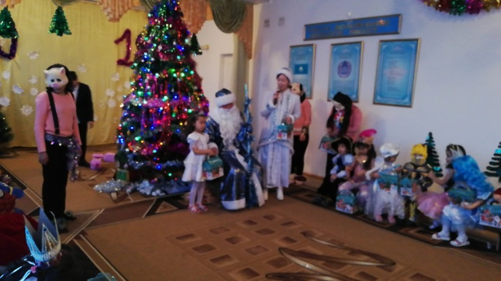

**Айдын**

Ақ қар жапты даланы

Ақ жамылды айнала

Жарқыратып шамдарын

Шырша келді ортаға

**Санжар**

Ауыл маңы қар аппақ

Қызықтар көп не түрлі.

Ақ дәптерді парақтап,

Қыс отырған секілді

**Қ.Асанәлі**

Жаңа жылда,балалар

Тек қуаныш көріңдер.

Ауырмаңдар ешқашан,

Мықты болып жүріңдер.

**Е.Асанәлі**

Бұл шырша, шырша,   
Қуаныш жалпыға.   
Сүйікті шырша,   
Барлығы,Жарқыра! Жарқыра!   
**Томирис**  
Жап жасыл шыршамыз,  
Қандай тамаша.  
Басында жұлдызы,  
Қонады жараса.  
**Б.Мөлдір**Тауда туып, тауда өскен   
Шырша келді ортаға,   
Қандай жақсы шыршамыз, Ән шырқайық баршамыз

**С.Мөлдір**

Келді тағы жаңа жыл    
Қуантумен біздерді   
Құтты болсын жаңа жыл,   
Құттықтаймыз сіздерді

**Аяз ата:**Балаларым, рахмет! Жарайсыңдар!

**ниф ниф:** -Аяз ата бізгеде кәмпит берінізші?

**Аяз ата:** -Кәне, сендерде жай тұрмай маған тақпақтарынды айтындар.

**нуф-нуф: -**Мен айтайын хру,хру

Шырша дейміз елканы  
Балалар билеп қоршады.  
Түрлі - түсті ойыншық  
Шыршада көз тартады

**наф-наф:-**нуф-нуф біз тақпақ білмейміз гой?

-Кәне балалар бізге тақпақ айтуға көмектесіңдерші....

(балалар тақпақ айтып шулай бастайды.Қасқыр сол кезде ақшақарды алып кетеді)

**Би «Васточный»** (Диана,Милана,Жансая)

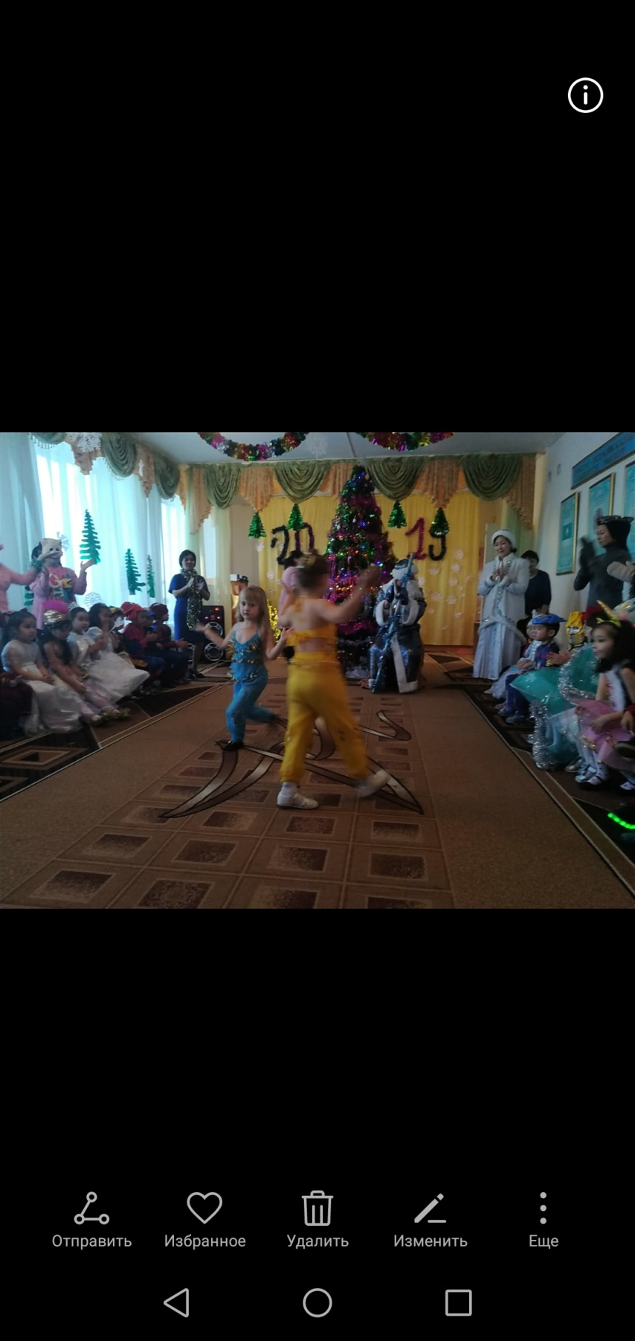

**Аяз ата:**-Менің ақшақарым қайда?

–Балалар көрдіңдер ме?

**Бәрі:**-жоооқ! (Ақшақарды іздеу, барлық жерден қарау.Қонырау дауысы естіліп.....)

**ниф ниф:** -Маған қасқыр инстаграм желісімен қонырау соғып жатыр?

**наф-наф: -**Кәне қосшы көрейік.... (прямой эфир желісі телевизор экранында қосылады)

**Қасқыр: -**Маған кәмпит берсеңдер мен сендерге Ақшақарды қайтарамын!!!!

**Аяз ата: -**Балаларым маған немере қызымды қайтаруға көмектесесіңдер ме?

**ниф ниф:** иә, Аяз ата

-Міне кәмпит береміз (Шырша астындағы каптан кәмпитті алып береді)

**Қасқыр:**-Менің кәмпитім дайын ба?

**ниф ниф:** -иә, міне алыңыз Қасқар ағатай.

Бірақ уақыттан кейін Ақшақар кіреді.

**Ақшақар:** -Маған көмектескендерін үшін рахмет балалар!

**Жұргізуші :**Аяз ата мен ақшақар балалардың сіздерге арнаған билері бар қабыл алыңыздар.

**Би «Тик-так»**

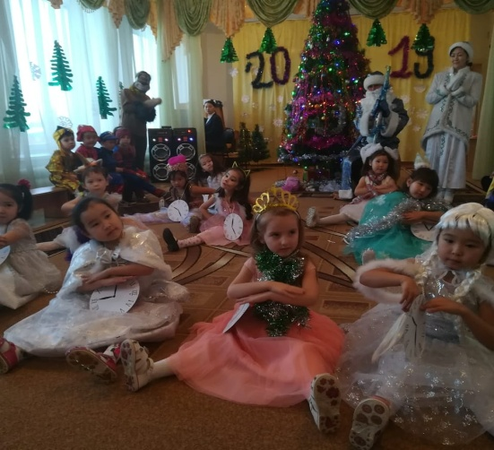

**Қасқыр:**-Аяз ата, мен де балалармен бірге жаңа жыл қарсыалайыншы?

-Мен енді бұзық болмаймын!

**Аяз ата:** - Әрине Қасқыр жан-ау!

**Жүргізуші:** Жаңа жылға арналған тағы тақпақтары бар балаларымыздың қабыл алыңыздар.

**Артем**

Аспан жерге төгеді,   
Ақ күмісін уыстап.   
Жаңа Жылда келеді,   
Бізге қарай жылыстап.

**Назерке**  
Жаңа Жылды қарсы алып,   
Жасаймыз біз жылда бір.   
Жарқын – жарқын ән салып,   
Жалғасады жырға жыр.**Ж.Мерей**Жаңа жыл жаңа жыл

Жаңа жылға жаңа жыр

Жасыл шырша жанында

Билеп барлық бала жүр

**Ә.Жансая**

Жаңа жылым мол болсын

Басқан қадамон болсын

Төрле,Төрле Жаңа жыл

Бізге құтты жыл болсын

**В.Арина**

Әдемілеп біз ілген

Ойыншықтар тізілген

Қандай әсем шыршамыз.

Ән шырқайық баршамыз

**Альмир**

Скоро,скоро Новый год.

За окошком снег идет.

**Жандияр**

Өлең де әзір, ән әзір,   
Ойын да әзір, бәрі әзір   
Кел Жаңа жыл біздерге,   
Кел Жаңа жыл, жаңа жыл!   
**Нығметолла**

Жаңа жылдың таңы неткен арайлы,   
Ақ мамыққа бөлеп алды маңайды.   
Жаңа жылмен құттықтаймын, деген үн,   
Қанаттана кең алқапқа тарайды.   
**Диана**Жаңа Жыл, Жаңа Жыл!   
Жаңалық ізде сен,   
Жаңа ән, жаңа жыр,   
Жазып бер бізге сен**.   
 Е.Жансая**Ойнаймыз тойлаймыз,  
Біздің бақшада.  
Ойыншықтар көп екен  
Әсем шыршада.

**Қасқыр:**-Онда балалар мен сеңдермен бір қызық ойын ойнайын.

**Ойын: «Шыршаны әсемдеу»**

**Шарты:** 6-6 баладан ортаға шығу екі жақтағы кім бірінші шыршаныәсемдейді.

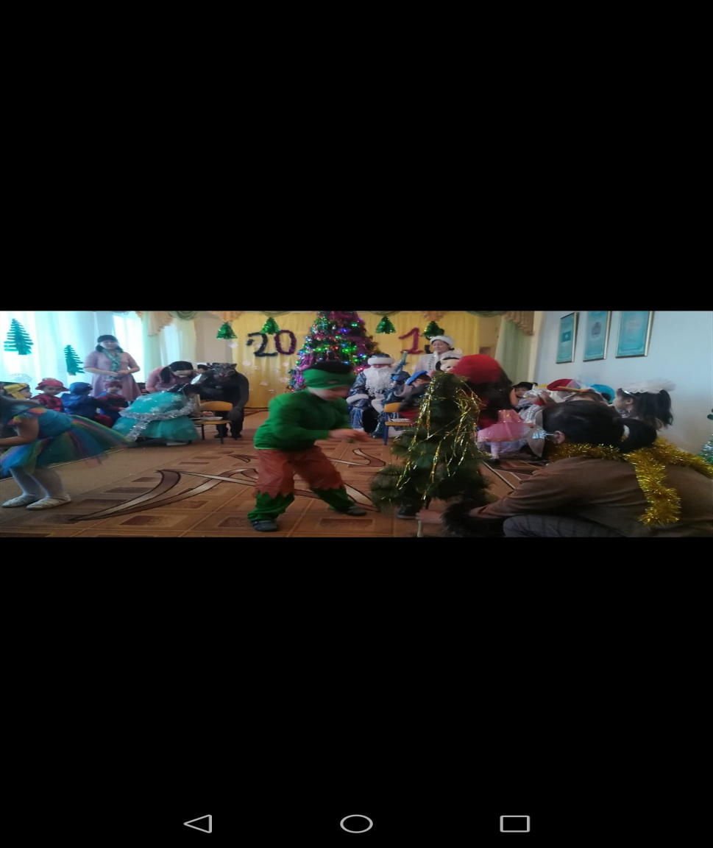

**Хор**

(Мұнды музыка ойнап, ит сойлейді...)

**Жүргізуші:** Балаларымыздың тақпағына кезек берейік.

**Ахмет**  
Жасыл шырша орманнан,  
Бізге арнайы келіпті.  
Ойыншығын балалар,  
Шыршаға әсем іліпті.  
**Айнель**

Әсем шырша сәндеген,

Өз аңдарын күтеді.

Жаңа жылмен бірге біз,

Орманға кеп жетеді.

**Ляян**

Тамаша,тамаша,

Шыршамыз тұр жараса.

Басында әсем жұлдызы,

Көз тоймайды қараса.

**Милана**

Жаңа жыл келгенде

Қуанып қарсы аламыз.

Аяз ата келгекнде

Билейміз,ән саламыз.

**Дінмұхамед**

Оралды өлкеме

Жаңа жыл,армысың!

Орнады ақ көрпе

Асқар тау,қарлы шың.

**Нұрдәулет**

Жасыл желен жамылған,

Асыл моншақ тағылған.

Міне сұлу шыршамыз

Көптен күтіп сағынған.

**Айым**

Тілеймін мен бар әлемге

Дос көп болсын жаңа жыл

Ата –әже,әке-шеше

Құтты болсын Жаңа жыл

**Маргарита**

Елочку-красавицу

Принесли мы в дом,

Как она нам нравится,

С нею праздник ждем.

**Ит:** -Балалар сендермен қоштасатын уақытым келді.....

-Ал енді осы жылдын бастауын торай достарыма табыстаймын.

**Жүргізуші:** Ескі жылға өкпеміз жоқ.Келесі кездескенше сау саламат болыңыз.

**Ойын:** «Шапка,қолғап шарфик»деп аталады ниф ниф, наф-наф ......ойнатады

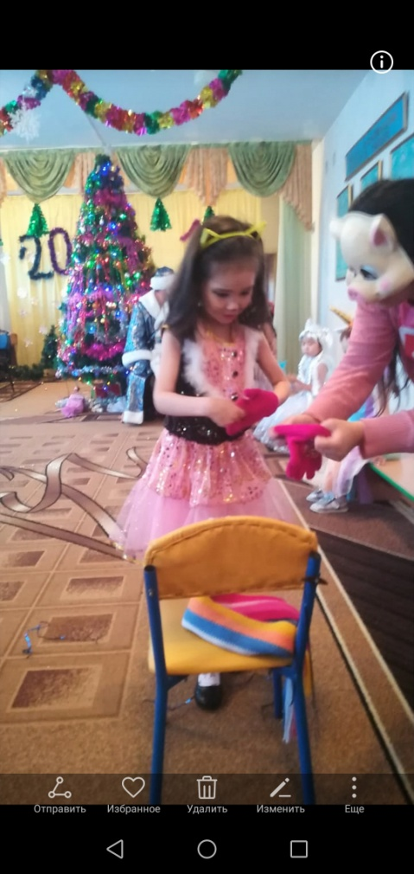  
**Шарты**: 2 ойыншы ортаға шығып ортада тұрған екі орындыққа барып тез тез қыста киетің киімдерді киіп тез аяз ата мен ақшақарға жету керек кім бірінші жетеді сол жеңіске жетеді.

**Жүргізуші**: Аяз ата біздің ұлдарымызда сіздерге арнап би дайындады.

**Би:** «Фанарики»

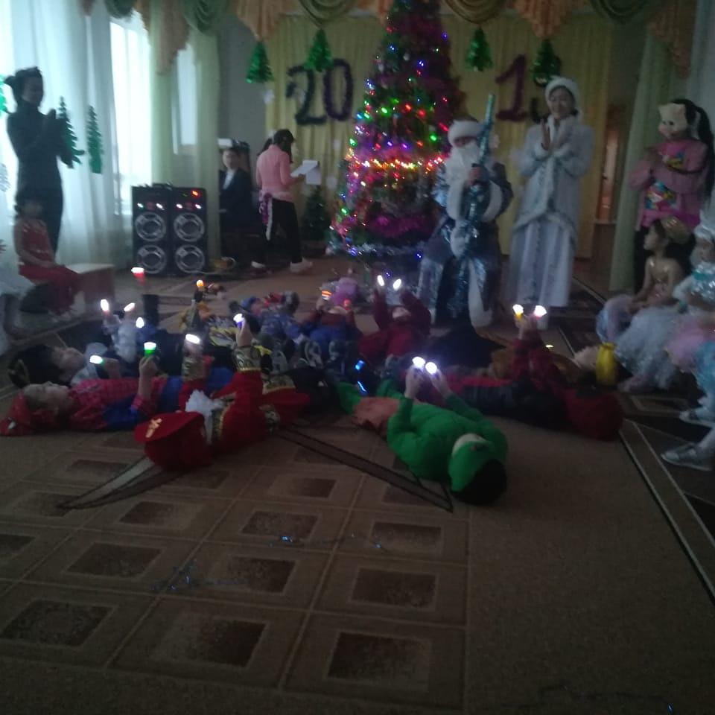

**ниф ниф:** Нуф-нуф сен мана қасқырға кәмпит бердің, ал бізге сен бермедің гой? Біз де балалармен бірге ойнап жүрміз гой?

**наф-наф:**Иә, бізге деген сыйлығынды берші......

**нуф-нуф:**Әрине сендерге сыйлық бар.

(Бір үлкен кәмпит қорабын береді)

**ниф ниф:** Бұл не? Неге бір ғана сыйлық.

(Екі торай таласып, сыйлық шашылады)

**нуф-нуф:**Таласпандар бауырларым .Барлығына сыйлық бар.Аяз ата балалардың сыйлықтарын таратпаймыз ба ?

Сыйлық тарату сәті

Ақмола обылысы

Зеренді ауданы

«Балауса» балабақшасы

**«Төрлет құтты, Жаңа жыл»**

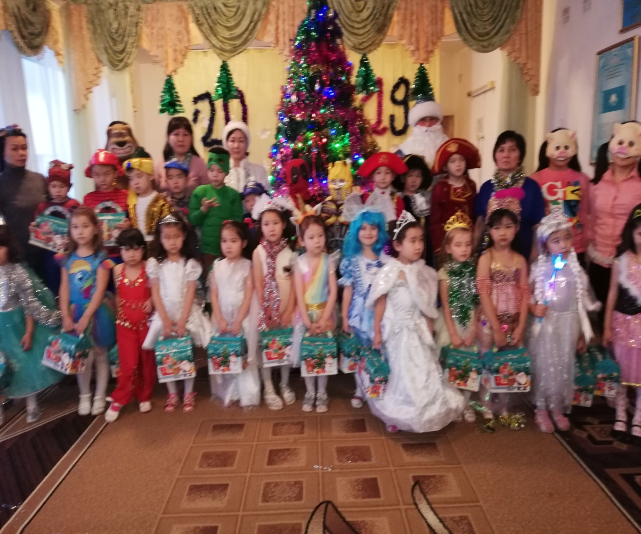

Дайындаған: Оспанова.Н.Б

2019жыл